Podstawowe SMC
Kod obsługujący sumulację w simulink:
=================================================
%clear the workspace
clear all
close all
clc
%the parameters of simulation
ts=0.0001;
sim_time=2;
%the parameters of the object
Te=0.001;
Tm=0.2;
%the parameters of smc
k_smc=300;
M=-1;
%start of simulation
out = sim('sim_fsmc');

% Extract data (assuming uniform time base; squeeze if needed for dimensions)
t = out.tout; % Or out.t.Time if you prefer the timeseries time
w = squeeze(out.w.Data);
w_ref = squeeze(out.w_ref.Data);
de = squeeze(out.de.Data);
e = squeeze(out.e.Data);

%results
figure(1)
plot(t,w);
grid;
hold;
plot(t,w_ref);
legend('\omega','\omega_r_e_f');
xlabel('t[s]');
ylabel('\omega [p.u.]')
figure(2)
plot(e,de);
grid;
xlabel('e');
ylabel('de')
====================================================
Model bez obciążenia:
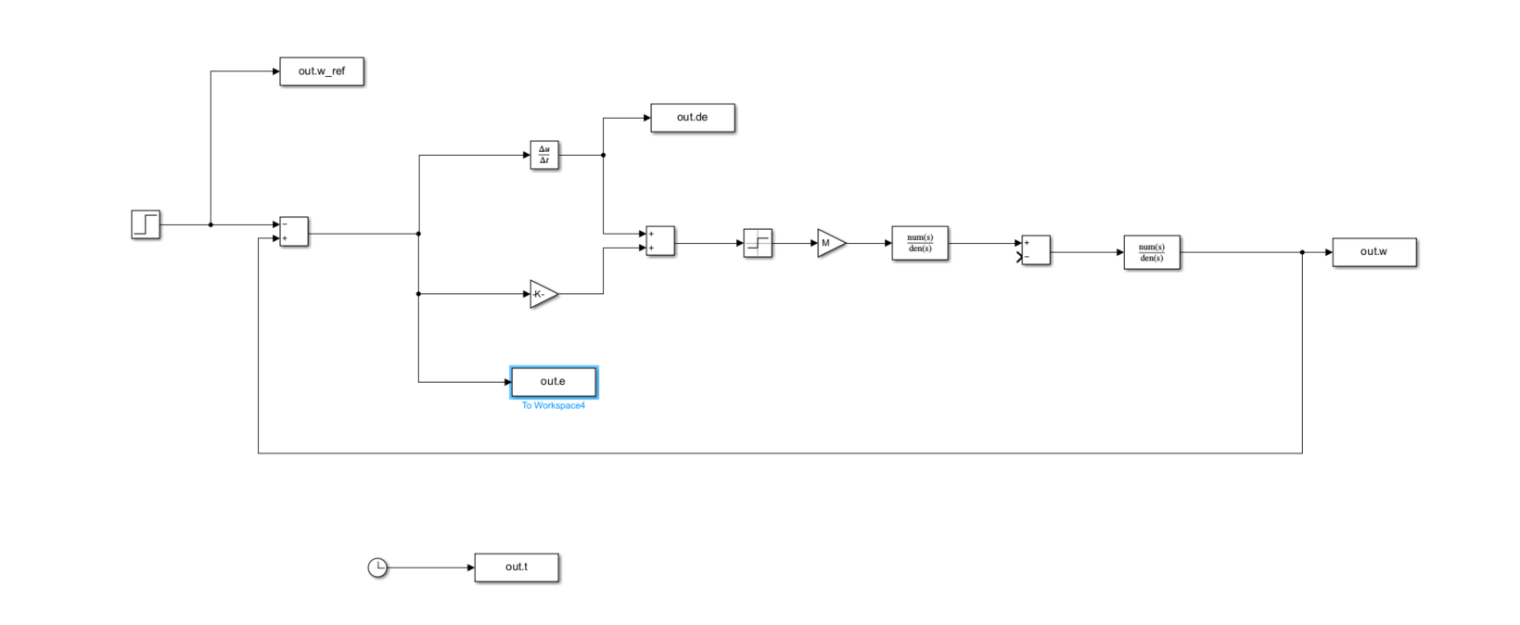

Model wraz z obciążeniem załączanym w 1s
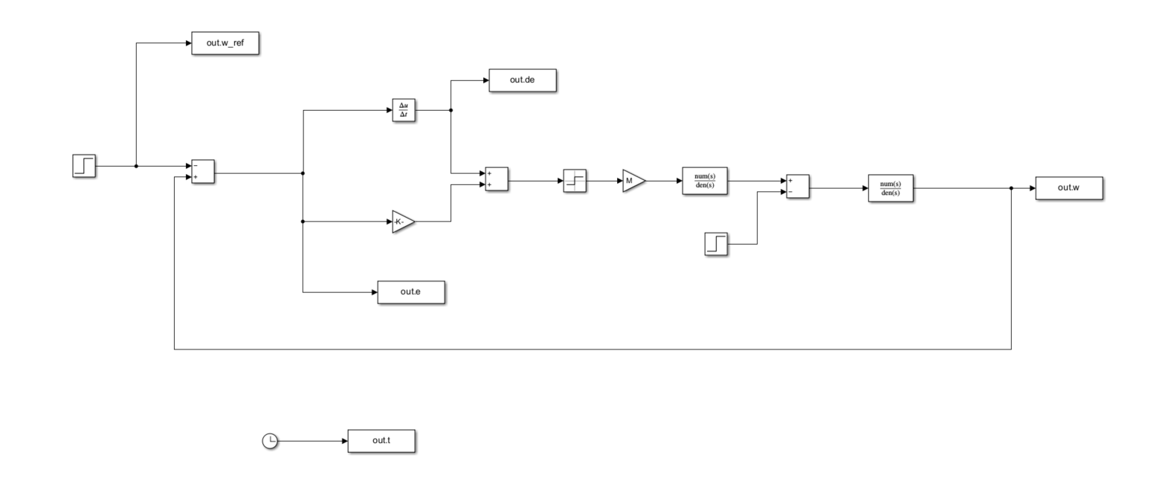
Wyniki dla M=-1
Wyniki dla M=-2;
Wyniki dla M=-10

SMC ze strefą saturacji
kod obsługujący symulacje:
==================================================================
%clear the workspace
clear all
close all
clc
%the parameters of simulation
ts=0.0001;
sim_time=2;
%the parameters of the object
Te=0.001;
Tm=0.2;
%the parameters of smc
M=7;
k_smc_ie=-5;
k_smc_e=1;
up_lim=10;
dn_lim=-1*up_lim;
%start of simulation
out = sim('sim_ismc');

% Extract data (assuming uniform time base; squeeze if needed for dimensions)
t = out.tout; % Or out.t.Time if you prefer the timeseries time
w = squeeze(out.w.Data);
w_ref = squeeze(out.w_ref.Data);
de = squeeze(out.de.Data);
e = squeeze(out.e.Data);

%results
figure(1)
plot(t,w);
grid;
hold;
plot(t,w_ref);
legend('\omega','\omega_r_e_f');
xlabel('t[s]');
ylabel('\omega [p.u.]')
figure(2)
plot(e,de);
grid;
xlabel('e');
ylabel('de')
=========================================================
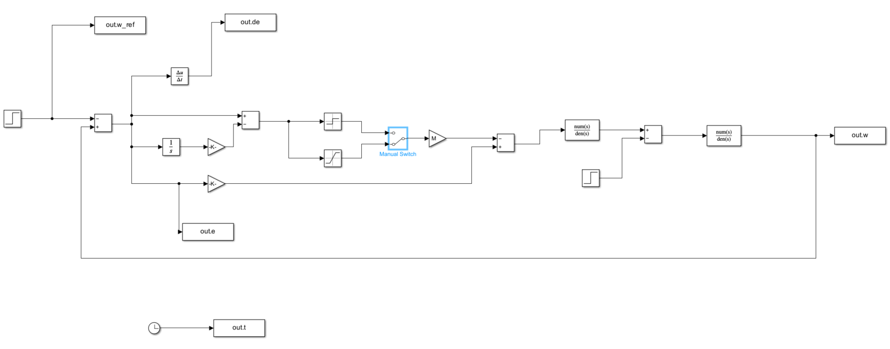
M=2
SuperTwisting-SMC
Kod obsługujący symulację:
===============================
%% clear the workspace
clear; close all; clc;

%% parameters of simulation
ts = 1e-4; % krok czasowy (zgodny z fixed-step)
sim_time = 2; % czas symulacji [s]

%% parameters of the object (model silnika DC)
Te = 0.001; % stała elektryczna
Tm = 0.2; % stała mechaniczna

%% parameters of super-twisting SMC
%%lambda = 2; % współczynnik lambda w s = e + lambda*de
up_lim = 10; % górne ograniczenie sterowania
dn_lim = -up_lim; % dolne ograniczenie sterowania

%% start of simulation
out = sim('sim_st_smc', 'StopTime', num2str(sim_time));

%% extract data
t = out.tout;
w = squeeze(out.w.Data); % prędkość rzeczywista
w_ref = squeeze(out.w_ref.Data); % prędkość zadana
e = squeeze(out.e.Data); % błąd e = w_ref - w
de = squeeze(out.de.Data); % pochodna błędu
u= squeeze(out.u.Data); % pochodna błędu

%% plots
figure(1);
plot(t, w, 'LineWidth', 1.3); hold on;
plot(t, w_ref, 'LineWidth', 1.3);
grid on;
xlabel('t [s]'); ylabel('\omega [p.u.]');
legend('\omega', '\omega_{ref}');
title('Prędkość rzeczywista i zadana');

figure(2);
plot(e, de, 'LineWidth', 1.3);
grid on;
xlabel('e'); ylabel('de');
title('Portret fazowy (e vs de)');

figure(3);
plot(t, u);
title('u ');
========================================================
